CAA开发帮助文档----CAA HomePage的使用
- CAA V5 Encyclopedia
CAA帮助文档提供了大量的API函数，可以实现对Dassault产品的补充开发，在使用CAA帮助的过程，首先要对其结构有一个了解。其网页在：
CAA安装目录\B19\CAADoc\Doc\online\CAACenV5Default.htm

CATIA可开发模块结构如下图。CAA的帮助包含3类：
  - Technical Articles（技术文章）主要包含对CAA模块本身的介绍；
  - Use Case（用例）是基于CAA提供的实例对CAA模块使用的介绍；
  - Quick Reference（快速引用）包含本模块包含的FrameWork以及相关问题的介绍。
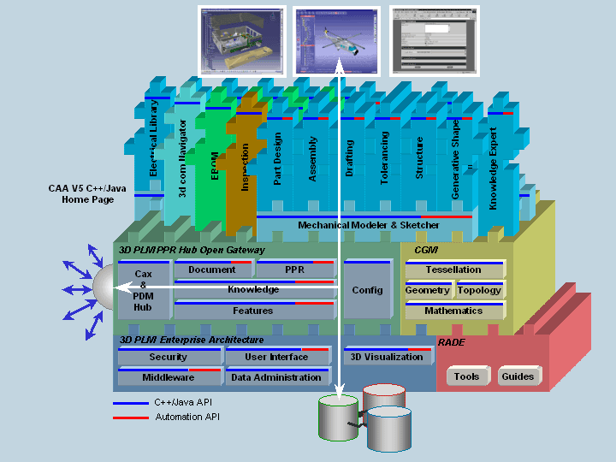
1.1 RADE模块
Tools：介绍CAA开发工具的使用
CAA－C++ API Documentation Generator(CDG).生成文档
CAA－C++ Source Checker(CSC)代码检查
CAA－CAA Data Model Customizer(DMC)数据模型定制，使用UML。
CAA－Java UnitTest Manager(JUT)Java单元测试管理
CAA－Multi-Workspace Application Builder(MAB)工作空间编译
CAA－Teamwork Release Manager(TRM)开发组版本管理
CAA－C++ Interactive Dashboard(CID)C++交互式开发
CAA－C++ Unit Test Manager(CUT)C++单元测试管理
CAA－Java Interactive Dashboard(JID)Java交互式开发
CAA－Source Code Manager(SCM)源代码管理
CAA－Environment Manager (TCK)环境变量管理
CAA－Web Application Composer (WAC)Web应用设计
另外还包含例程的使用方法和如何开始使用进行CAA的开发。
Guides：介绍CAA的各种开发规则。与C++的异同。
CAA，是建立在面向对象程序设计基础之上的组件对象模型（COM）和对象的连接和嵌入(OLE)技术的基础上，所以在使用的过程中可能存在不支持VC类库的情况，但所有的标准C++类库CAA都支持。
因此，在使用VC类库时要将其通过#import导入。
1.2 3D PLM Enterprise Archtechure模块
Security PLM安全管理
User Interface用户界面
Middleware Abstraction中间件
Middleware
Object Modeler对象模型
ENOVIA Event Model ENOVIA事件机制
Data Administration数据管理
3D Visualization 3维显示
Visualization显示
Print打印
1.3 3D PLM PPR Hub Open Gateway 模块
Cax & PDM Hub 与其他Cax & PDM的交互
Document文档
File 文件操作
Catalog Catalog操作
Database 数据库操作
V4 Access V4访问
PPR Modelers PPR建模
Product Structure Modeler 产品结构建模
Process Modeler 过程建模
Knowledge Modeler 知识建模
Feature Modeler 特征建模
Configuration Management 配置建模
Geometric Modeler （CGM）几何建模
1.4 CSG模块
Mathematics：数学运算
Geometry几何元素及运算
Topology拓扑元素及运算
Tessellation网格
1.5 Mechanical Modeler模块
主要包括零件设计、装配设计、工程图、公差、知识工程等模块的开发介绍。
其他：基于以上基本模块的Solutions
这些Solutions对应CATIA等DASSAULT产品中各个模块，可以实现对这些产品中相应模块的交互式操作和管理。
提示：以上各模块可以点击进入查看详情。
- CAA Help的使用
CAA Help的内容与CAA HomePage 中Quick Refences中相关Reference是一样的，只是对进行了统一的管理，可以实现快速浏览和查阅。其中浏览和查询主要针对API文档，TOOL文档暂缺。
模块文档中包含三个链接：All Frameworks；Class Hierarchy；Indexes
模块内文档中包含四个链接：All Frameworks；Class Hierarchy；This Framework；Indexes
- 三、使用技巧
在使用过程中，可以先在HomePage中查询相关对象或方法，然后在Help中搜索其所在模块，然后添加函数以及先决条件；若去模块结构比较熟悉，也直接查询改模块。
建议初学者认真阅读3-5片技术文章，了解文章基本结构，便于后期使用过程中的快速查找。

